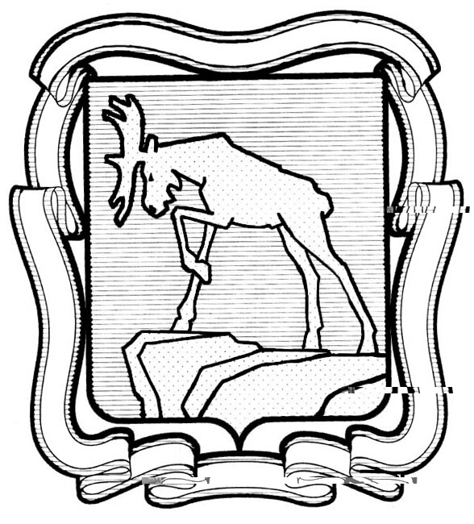
ПРОЕКТ

СОБРАНИЕ ДЕПУТАТОВ МИАССКОГО ГОРОДСКОГО ОКРУГА
ЧЕЛЯБИНСКАЯ ОБЛАСТЬ
_______ СЕССИЯ СОБРАНИЯ ДЕПУТАТОВ МИАССКОГО
ГОРОДСКОГО ОКРУГА ПЯТОГО СОЗЫВА

РЕШЕНИЕ № ______
от _________ 2019 года

О внесении изменений в Решение Собрания депутатов Миасского городского округа от 25.11.2011 г. № 1 «Об утверждении Правил землепользования и застройки Миасского городского округа» в части изменения видов и границ территориальных зон территории, расположенной в г. Миассе по ул.Моховая, 2 (земельный участок с кадастровым номером 74:34:1800001:30)

Рассмотрев предложение Главы Миасского городского округа Г.М. Тонких о внесении изменений в Решение Собрания депутатов Миасского городского округа от 25.11.2011 г. № 1 «Об утверждении Правил землепользования и застройки Миасского городского округа» в части изменения видов и границ территориальных зон территории, расположенной в г. Миассе по ул.Моховая, 2 (земельный участок с кадастровым номером 74:34:1800001:30), учитывая рекомендации постоянной Комиссии по вопросам городского хозяйства, заключение Комиссии по подготовке проектов Правил землепользования и застройки Миасского городского округа, результаты публичных слушаний по настоящему проекту решения Собрания депутатов Миасского городского округа, в соответствии с Градостроительным кодексом Российской Федерации, руководствуясь Федеральным законом от 06.10.2003 г. № 131-ФЗ «Об общих принципах организации местного самоуправления в Российской Федерации» и Уставом Миасского городского округа, Собрание депутатов Миасского городского округа
РЕШАЕТ:
1. Внести изменения в Решение Собрания депутатов Миасского городского округа от 25.11.2011 г. № 1 «Об утверждении Правил землепользования и застройки Миасского городского округа» в части изменения видов и границ территориальных зон территории, расположенной в г. Миассе по ул.Моховая, 2 (земельный участок с кадастровым номером 74:34:1800001:30), согласно приложениям 1,2,3 к настоящему Решению.

2. Настоящее Решение опубликовать в установленном порядке.

3. Контроль исполнения настоящего Решения возложить на постоянную комиссию по вопросам городского хозяйства.

Председатель Собрания депутатов
Миасского городского округа Е.А. Степовик

Глава
Миасского городского округа Г.М. Тонких

Приложение 1
к Решению Собрания депутатов
Миасского городского округа
от _____________№ _________

Описание изменений в Карту градостроительного зонирования территории г. Миасс
и Схему границ зон с особыми условиями использования территории г. Миасс Правил землепользования и застройки Миасского городского округа в отношении территории, расположенной в г. Миассе по ул.Моховая, 2 (земельный участок с кадастровым номером 74:34:1800001:30)

Граница внесения изменений | Градостроительный индекс территориальной зоны до изменений | Характер вносимых изменений | Градостроительный индекс территориальной зоны после изменений
Земельный участок с кадастровым номером 74:34:1800001:30 по ул. Моховая, 2 в г. Миассе | 41 09 А2.1 | изменение границ территориальной зоны | 41 09 А2.1
 | 41 07 В1 | изменение границ территориальной зоны | 41 07 В1
 | 41 08 К5 | изменение границ территориальной зоны | 41 08 К5

Правилами землепользования и застройки Миасского городского округа определены следующие виды территориальных зон: А 2.1 – «Защитные, санитарно-защитные»; В 1 – «Усадебная и коттеджная застройка»; К 5 – «Магистральный газопровод с охранной зоной, ГРС»

Приложение 2
к Решению Собрания депутатов
Миасского городского округа
от _____________№ _________

Карта градостроительного зонирования территории г. Миасс Правил землепользования
и застройки Миасского городского округа (фрагмент) с учётом изменений видов и границ территориальных зон в отношении территории, расположенной в г. Миассе по ул.Моховая, 2 (земельный участок с кадастровым номером 74:34:1800001:30)

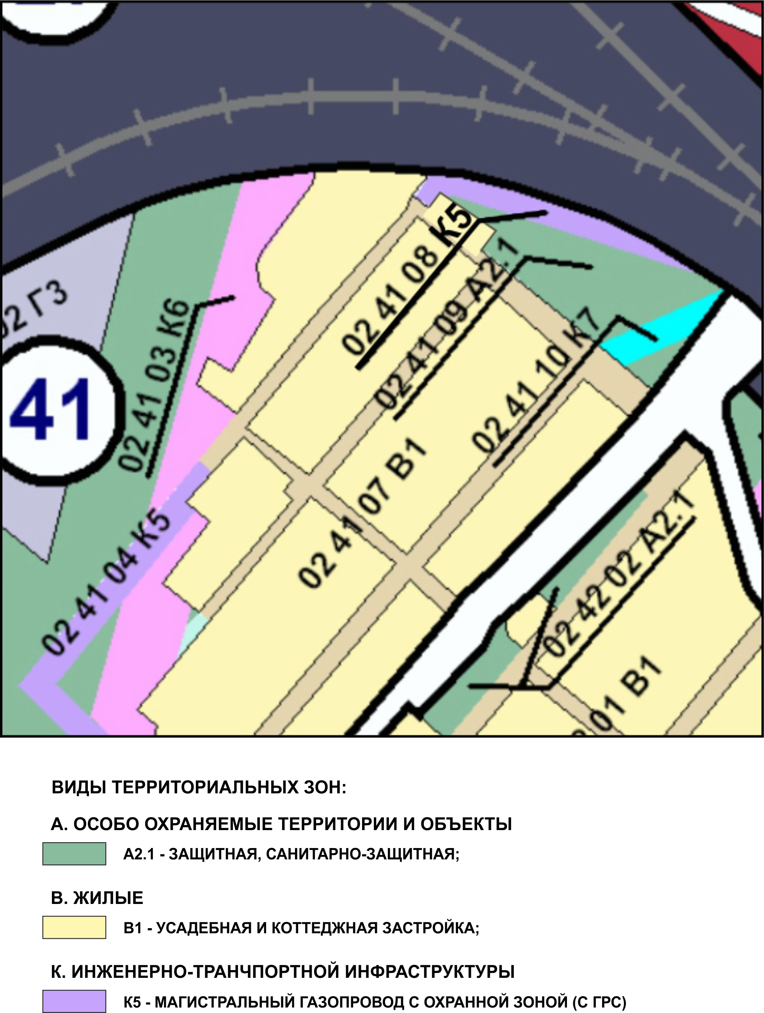

Приложение 3
к Решению Собрания депутатов
Миасского городского округа
от _____________№ _________

Схема границ зон с особыми условиями использования территории г. Миасс
Правил землепользования и застройки Миасского городского округа (фрагмент) с учётом изменений видов и границ территориальных зон в отношении территории, расположенной в г. Миассе по ул.Моховая, 2 (земельный участок с кадастровым номером 74:34:1800001:30)

